Pačija škola
Testovi za učenike nižih razreda

Specifikacija zahteva

Verzija 1.0
Pregled izmena
Datum | Verzija | Opis | Autor
27.03.2016 | 1.0 | Inicijalna verzija | Enes

Sadržaj
1. Cilj dokumenta 4
2. Opseg dokumenta 4
3. Reference 4
4. Pregled slučajeva korišćenja 4
5. Profili korisnika 6
5.1 Posetilac portala 6
5.2 Član laboratorije 6
5.3 Šef laboratorije 6
5.4 Vođa projekta 6
5.5 Administrator 6
6. Opis slučajeva korišćenja 6
6.1 Izbor jezika 6
6.2 Pregled osnovnih podataka o laboratoriji 7
6.3 Pregled spiska članova 7
6.4 Pregled podataka o određenom članu laboratorije 8
6.5 Pregled publikacija po autoru 8
6.6 Pregled publikacija po tipu 9
6.7 Pregled publikacija po godini 9
6.8 Pregled spiska projekata 10
6.9 Pregled podataka o određenom projektu 10
6.10 Prijavljivanje 11
6.11 Ažuriranje podataka o članu 12
6.12 Dodavanje nove publikacije 13
6.13 Brisanje postojeće publikacije 14
6.14 Ažuriranje osnovnih podataka o laboratoriji 15
6.15 Kreiranje novog člana 15
6.16 Brisanje postojećeg člana 16
6.17 Arhiviranje postojećeg člana 17
6.18 Kreiranje projekta i postavljanje vođe 17
6.19 Ažuriranje podataka o projektu 18
7. Dodatni zahtevi 19
7.1 Funkcionalnost 19
7.2 Upotrebivost 19
7.3 Pouzdanost 19
7.4 Performanse 19
7.5 Podrška i održavanje 19
7.6 Ograničenja 19

Specifikacija zahteva

Cilj dokumenta
Cilj ovog dokumenta je definisanje zahteva visokog nivoa Pačija škola portala u pogledu potreba krajnjih korisnika.

Opseg dokumenta
Dokument se odnosi na Pačija škola portal koji će biti razvijen od strane Double E tima. Aplikacija služi za proveru znanja i vežbanje, učenika nižih razreda osnovnih škola.

Reference
Spisak korišćene literature:
- Pačija škola – Predlog projekta, DE-PŠ-01, V1.0, 2016, Double E.
- Pačija škola – Planirani raspored aktivnosti na projektu, DE-PŠ-02, V1.0, 2016, Double E.
- Pačija škola – Plan realizacije projekta, DE-PŠ-02, V1.0, 2016, Double E.
- Pačija škola – Vizija sistema, V1.0, 2016, Double E.

Pregled slučajeva korišćenja
Osnovni UML dijagram koji prikazuje korisnike i slučajeve korišćenja Pačija škola portala prikazan je na sledećoj slici:
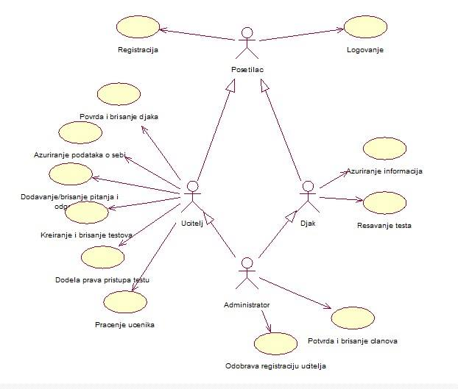
Slučajevi korišćenja kreiranje i brisanje testa, potvrda i brisanje đaka i dodavanje i brisanje pitanja (u)iz baze podataka obuhvataju složenije radnje koje se mogu razložiti dalje razložiti na pojedinačne slučajeve korišćenja.
Detaljni UML dijagram za slučaj korišćenja kreiranje i brisanje testa je prikazan na sledećoj slici:
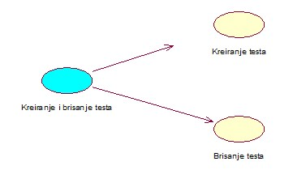
Detaljni UML dijagram za slučaj korišćenja potvrda i brisanje đaka je prikazan na sledećoj slici:
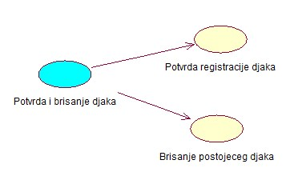

Detaljni UML dijagram za slučaj korišćenja dodavanje i brisanje pitanja (u)iz baze podataka je prikazan na sledećoj slici:
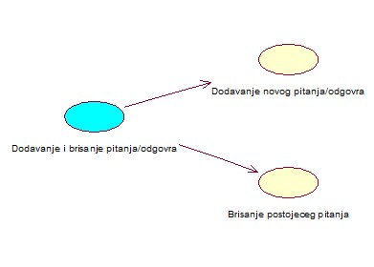

Profili korisnika
Identifikovani su sledeći profili korisnika portala Pačija škola:

Posetilac portala
Posetilac portala je osnovni profil korisnika koji sa najmanjim skupom funkcionalnosti na raspolaganju. Korisnici ovog tipa nemaju pristup sadržaju sajta. Oni imaju dve opcije na raspolaganju. Registracija i Prijava.

Učitelj

Učitelji mogu da kreiraju testove kao pripremni materijal za one regularne testove u školama gde učenici dobijaju ocene, to omogućava da se njihovi učenici dodatno pripreme i dobiju što bolje ocene. Takođe ukoliko se učitelj odluči da prati svoje đake, tj. njihove rezultate na testovima koje daje, može videti koji učenik ima problem sa nekim predmetom i potruditi se da to na nekim dodatnim časovima promeni. Pošto će imati uvid u sve aktivnosti njegovih đaka, učitelj može videti koliko su njegovi đaci aktivni, i koliko vežbaju kod kuće.

Đak

Imaju mogućnost da provere svoje znanje na internetu. Većina dece u današnje vreme koristi internet u prevelikoj meri za nepotrebne stvari. Pačija škola može biti odličan način da se vreme na internetu utroši pametno. Rešavanje testova im može pomoći da utvrde svoje znanje iz različitih predmeta ili da se pripreme za neke testove u školi. Rešavanje testova bez posledica, tj. bez negativnih ocena.

Administrator
Administrator je specijalni profil korisnika koji ima pristup svim funkcionalnostima portala, tj. može se naći u ulozi bilo kog korisnika portala. Administratorski profil je uveden kako bi se obezbedila što veća fleksibilnost u pogledu mogućnosti ažuriranja sadržaja na portalu. Odobrava registraciju učitelja i ima mogućnost potvrde i brisanje postojećih korisničkih naloga.

Opis slučajeva korišćenja

Prijavljivanje
Kratak opis:
Prijavljivanje korisnika na portal u cilju pristupa specifičnim funkcijama koje zahtevaju autorizaciju.
Akteri:
Učitelj, Đak, Administrator.
Preduslovi:
Korisnik nije trenutno prijavljen.
Osnovni tok:
- Korisnik bira opciju prijavljivanje sa početne stranice portala.
- Prikazuje se forma za prijavljivanje.
- Korisnik unosi korisničko ime i lozinku, te nakon toga aktivira komandu Prijavi se.
- Uneti podaci se proveravaju [izuzetak: pogrešno korisničko ime i/ili lozinka].
- Generiše se jedinstveni identifikator sesije (SID).
- Osvežava se polazna stranica sa SID-om kao parametrom.
Izuzeci:
[Pogrešno korisničko ime i/ili lozinka] Prikazuje se obaveštenje na formi za prijavljivanje.
Posledice:
Korisnik je prijavljen na portal i ima pristup specifičnim opcijama u skladu sa svojim privilegijama.
Dijagram sekvence:
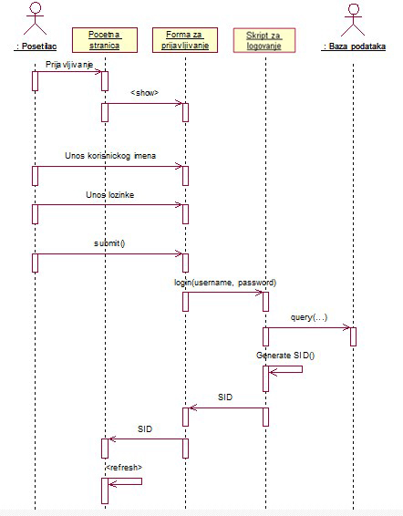

Registracija
Kratak opis:
Registrovanje korisnika na portal u cilju pristupa specifičnim funkcijama u zavisnosti da li je u pitanju učitelj ili đak koje zahtevaju autorizaciju.
Akteri:
Učitelj, Đak.
Preduslovi:
Korisnik nije registrovan.
Osnovni tok:
- Korisnik bira opciju registracija sa početne stranice portala.
- Prikazuje se forma za registraciju.
- Korisnik unosi korisničko ime, email, ime, prezime, status(đak ili učitelj), ako je u pitanju đak treba da unese i ime učitelja, ako je u pitanju učitelj treba da priloži potvrdu o zaposlenju, škola, lozinku, te nakon toga aktivira komandu Registruj se.
- Uneti podaci se proveravaju [izuzetak: postojeće korisničko ime, nedovoljno jaka lozinka, ako navedeni učitelj nije registrovan na sajtu, ako učiteljova potvrda nije validna ili ako nisu unete sve informacije].
- Čeka na potvrdu naloga.
Izuzeci:
[Postojeće korisničko ime] Prikazuje se obaveštenje na formi za prijavljivanje.
[Nedovoljno jaka lozinka] Prikazuje se obaveštenje na formi za prijavljivanje.
[Učitelj nije registrovan na sajtu] Prikazuje se obaveštenje na formi za prijavljivanje.
[Učiteljova potvrda nije validna] Prikazuje se obaveštenje na formi za prijavljivanje.
[Nisu unete sve informacije] Prikazuje se obaveštenje na formi za prijavljivanje.
Posledice:
Korisnikički zahtev za registraciju je prosleđen učitelju ili administratoru i čeka na odobrednje.
Dijagram sekvence:
...

Ažuriranje informacija o sebi
Kratak opis:
Ažuriranje podataka o sebi od strane prijavljenog člana.
Akteri:
Učitelj, đak, admin.
Preduslovi:
Korisnik je prijavljen na portal.
Osnovni tok:
- Korisnik bira opciju Moj profil.
- Prikazuje se stranica sa podacima o njemu.
- Korisnik bira opciju izmena podataka.
- Prikazuje se popunjena forma sa podacima o njemu.
- Korisnik menja željene podatke iz forme i na kraju aktivira komandu Sačuvaj.
- Vrši se provera podataka [izuzetak: podaci o članu nisu validni].
- Vrši se ažuriranje podataka u bazi podataka.
- Osvežava se stranica sa podacima o korisniku.
Izuzetci:
[Podaci o članu nisu validni] Prikazuje se obaveštenje na formi sa podacima o članu.
Posledice:
Podaci o članu su izmenjeni.
Dijagram sekvence:
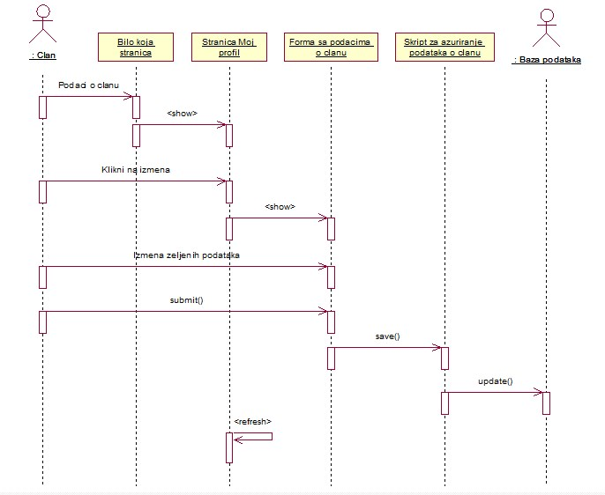

Potvrda novog člana
Kratak opis:
Potvrda korisničkog naloga. Ukoliko je učitelj on može da potvrdi samo đake, a admin samo učitelje.
Akteri:
Učitelj, admin.
Preduslovi:
Korisnik je prijavljen na portal.
Osnovni tok:
- Korisniku stiže obaveštenje da novi korisnik čeka na odobrenje naloga. Učitelju stižu obaveštenja ako se registruje đak, a adminu ako se registruje učitelj.
- Prikazuje se stranica sa sa podacima o tom korisniku.
- Korisnik proverava informacija.
- Korisnik aktivira komandu Odobri ili Odbij.
- Vrši se ažuriranje podataka u bazi podataka.
- Vraća se na početnu stranicu.
Izuzeci:
Nema izuzetaka.
Posledice:
Kreiran je novi korisnički nalog.
Dijagram sekvence:
...

Brisanje postojećeg člana
Kratak opis:
Brisanje korisničkog naloga i podataka za postojećeg člana.
Akteri:
Učitelj, Admin.
Preduslovi:
Korisnik je prijavljen na portal.
Osnovni tok:
- Korisnik bira opciju za prikaz spiska članova (Ukoliko je učitelj on može brisati samo đake).
- Prikazuje se stranica sa članovima.
- Korisnik bira opciju za brisanje određenog člana sa spiska.
- Osvežava se stranica sa spiskom članova.
Izuzetci:
Nema
Posledice:
Korisnički nalog i podaci za izabranog člana su obrisani.
Dijagram sekvence:
...

Dodavanje pitanja i odgovora u bazu podataka
Kratak opis:
Dodavanje pitanja u bazu podataka, i odgovora za to pitanje .
Akteri:
Učitelj, admin.
Preduslovi:
Korisnik je prijavljen na portal.
Osnovni tok:
- Korisnik bira opcija Pitanja.
- Prikazuje se nova stranica i korisnik bira opciju Dodaj pitanje.
- Prikazuje se stranica gde korisnik bira predmet za koji želi da doda pitanje.
- Korisnik zatim unosi naziv pitanja.
- Nakon pisanja pitanja, korisnik unosi odgovore za to pitanje.
- Klikne na dugme Sačuvaj.
- Vraća se na početnu stranicu.
Izuzeci:
[Nije unet tekst pitanja] Prikazuje se obaveštenje na formi da korisnik mora uneti tekst pitanja.
[Nisu uneti odgovori za pitanje] Prikazuje se obaveštenje na formi da korisnik mora uneti odgovore za pitanje.
Posledice:
Kreirano je novo pitanje i odgovori za to pitanje.
Dijagram sekvence:
...

Brisanje odgovora iz baze podataka
Kratak opis:
Brisanje pitanja iz baze podataka, i odgovora za to pitanje .
Akteri:
Učitelj, admin.
Preduslovi:
Korisnik je prijavljen na portal.
Osnovni tok:
- Korisnik bira opciju Pitanja.
- Prikazuje se nova stranica i korisnik bira opciju Izbriši pitanje.
- Prikazuje se stranica gde korisnik unosi naziv tog testa.
- Korisnik bira pitanje koje želi da izbriše.
- Klikne na dugme Izbriši.
- Pitanje i odgovori za to pitanje su izbrisani i vraća se na početnu stranicu.
Izuzeci:
Nema izuzetaka.
Posledice:
Izbrisano je pitanje i odgovori vezano za to pitanje.
Dijagram sekvence:
...

Kreiranje testa
Kratak opis:
Kreiranje testa koji će rešavati đaci.
Akteri:
Učitelj, admin.
Preduslovi:
Korisnik je prijavljen na portal.
Osnovni tok:
- Korisnik bira opciju Testovi.
- Prikazuje se nova stranica i korisnik bira opciju Kreiraj novi test.
- Prikazuje se stranica gde korisnik bira predmet iz kog želi da kreira test.
- Nakon odabira predmeta, prikazuje se lista pitanja koja postoji za taj predmet.
- Korisnik klikom dodaje pitanja koja želi da budu na testu.
- Klikne na dugme Završii.
- Vraća se na stranicu testovi.
Izuzeci:
[Nisu uneta pitanja za predmet] Prikazuje se obaveštenje na formi da korisnik mora uneti pitanja za taj predmet kako bi mogao da kreira test.
Posledice:
Test je kreiran i spreman za korišćenje.
Dijagram sekvence:
...

Brisanje testa
Kratak opis:
Brisanje pitanja iz baze podataka, i odgovora za to pitanje .
Akteri:
Učitelj, admin.
Preduslovi:
Korisnik je prijavljen na portal.
Osnovni tok:
- Korisnik bira opciju Testovi.
- Prikazuje se nova stranica koja prikazuje postojeće testove.
- Desnim klikom na naziv testa postoji opcija Obriši test.
- Korisnik klikom dodaje pitanja koja želi da budu na testu.
- Klikne na dugme Završii.
- Vraća se na stranicu testovi.
Posledice:
Izbrisan je test.
Izuzeci:
Nema izuzetaka.
Dijagram sekvence:
...

Dodela prava pristupa testa
Kratak opis:
Pri kreiranju testa učitelj određuje da li će test biti vidljiv za sve registrovane đake ili samo za đake iz svog odeljenja.
Akteri:
Učitelj, admin.
Preduslovi:
Korisnik je prijavljen na portal.
Osnovni tok:
- Korisnik bira opciju Testovi.
- Prikazuje se nova stranica koja prikazuje postojeće testove.
- Desnim klikom na naziv testa postoji opcija Obriši test.
- Korisnik klikom dodaje pitanja koja želi da budu na testu.
- Klikne na dugme Završii.
- Vraća se na stranicu testovi.
Posledice:
Ucitelj je dodelio pravo pristupa odredjenim djacima.
Izuzeci:
Nema izuzetaka.
Dijagram sekvence:
...

Obaveštenje o rezultatima određenih učenika
Kratak opis:
Učitelj ima mogućnost praćenja rezultata učenika koje je on odabrao. Nakon rešavanja testa tih odabranih učenika, učitelj dobija obaveštenja o rezultatima.
Akteri:
Učitelj, admin.
Preduslovi:
Korisnik je prijavljen na portal.
Osnovni tok:
- Korisnik bira opciju Testovi.
- Prikazuje se nova stranica koja prikazuje postojeće testov
- Desnim klikom na naziv testa postoji opcija Obriši test.
- Korisnik klikom dodaje pitanja koja želi da budu na testu.
- Klikne na dugme Završii.
- Vraća se na stranicu testovi.
Posledice:
Izbrisano je test
Izuzeci:
Nema izuzetaka.
Dijagram sekvence:
...

Rešavanje testa
Kratak opis:
Učenik bira određeni test i rešava ga.
Akteri:
Đak.
Preduslovi:
Korisnik je prijavljen na portal.
Osnovni tok:
- Korisnik bira predmet iz kog želi da radi test.
- Prikazuje se stranica sa spiskom testova.
- Korisnik odabira željeni test.
- Prikazuje se test sa pitanjima i ponuđenim odgovorima.
- Korisnik čekira samo po jedan odgovor iz navedenih pitanja.
- Korisnik klikne dugme Gotovo.
- Vrši se provera odgovora [izuzetak: nisu odabrani odgovori za svako pitanje].
- Osvežava se stranica i prikazuju rezultati broj tačnih odgovora.
Izuzeci:
[Nisu odabrani odgovori za svako pitanje] Prikazuje se odgovarajuća poruka o greški.
Posledice:
Ukoliko je đak koji je polagao test odabran od strane učitelja, učitelju stiže obaveštenje o uspešnosti testa.
Dijagram sekvence:
...

Ažuriranje podataka o projektu
Kratak opis:
Izmena podataka o projektu od strane vođe projekta.
Akteri:
Vođa projekta, Administrator.
Preduslovi:
Korisnik je prijavljen na portal.
Osnovni tok:
- Korisnik bira opciju za prikaz spiska projekata.
- Prikazuje se stranica sa spiskom projekata.
- Korisnik bira opciju za prikaz podataka o nekom od projekata koje vodi.
- Prikazuje se stranica sa podacima o tom projektu.
- Korisnik bira opciju za izmenu podataka o projektu.
- Prikazuje se forma za ažuriranje podataka o projektu.
- Korisnik unosi željene izmene i aktivira komandu Sačuvaj.
- Vrši se provera unetih podataka [izuzetak: podaci o projektu nisu validni].
- Osvežava se stranica sa podacima o projektu.
Izuzetci:
[Podaci o projektu nisu validni] Prikazuje se poruka o greški na formi za izmenu podataka o projektu.
Posledice:
Podaci o projektu su izmenjeni.
Dijagram sekvence:
...

Dodatni zahtevi

Funkcionalnost
U ovom odeljku su specificirani funkcionalni zahtevi koji su zajednički za više slučajeva korišćenja.
Pačija škola portal ne zahteva nikakve dodatne funkcionalnosti.

Upotrebivost
U ovom odeljku su specificirani zahtevi koji su vezani za, ili utiču na upotrebivosti sistema koji se razvija.
Korisnički interfejs prilagođen korisniku:
Korisnički interfejs Pačija škola portala će biti dizajniran tako da bude omogućeno jednostavno i intuitivno korišćenje bez potrebe za organizovanjem dodatne obuke.

Pouzdanost
U ovom odeljku su specificirani zahtevi u pogledu pouzdanosti sistema koji se razvija.
Dostupnost:
Pačija škola portal će biti dostupan 24 časa dnevno, 7 dana u nedelji. Vreme kada portal nije dostupan ne sme da pređe 10%.
Srednje vreme između otkaza:
Srednje vreme između dva sukcesivna otkaza ne sme da padne ispod 120 sati.

Performanse
U ovom odeljku su specificirani zahtevi koji definišu željene performanse sistema koji se razvija.
Broj korisnika koji simultano pristupaju:
Sistem će da podrži do 1000 simultanih pristupa korisnika portalu.
Vreme odziva za pristup bazi podataka:
Vreme potrebno za pristupanje bazi podataka u cilju izvršenje nekog upita ne sme da veće od 5 sekundi.

Podrška i održavanje
U ovom odeljku su specificirani zahtevi koji treba da poboljšaju stepen podrške i mogućnost održavanja sistema koji se razvija.
Pačija škola portal ne zahteva posebnu podršku i održavanje.

Ograničenja
U ovom odeljku su specificirana ograničenja kojih se treba pridržavati pri projektovanju sistema koji se razvija.
Hardverska platforma:
Klijentski deo sistema treba da ima mogućnost izvršavanja na bilo kom PC računaru sa minimum Pentium II procesorom i 128 MB RAM memorije.
Serverski deo sistema će raditi na PC računaru sa procesorom Pentium IV i 1GB RAM memorije.
Tipovi Web čitača:
Klijentski deo Pačija škola portala će biti optimizovan za sledeće Web čitače: Internet Explorer, Opera, Firefox (Mozilla) i Google Chrome.

